«Жанры детского фольклора»

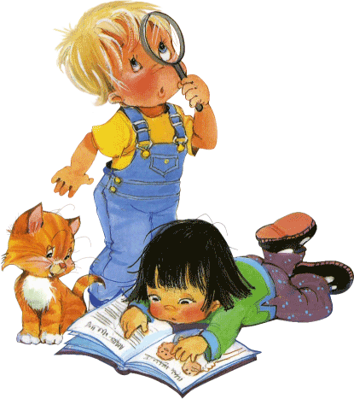
Д
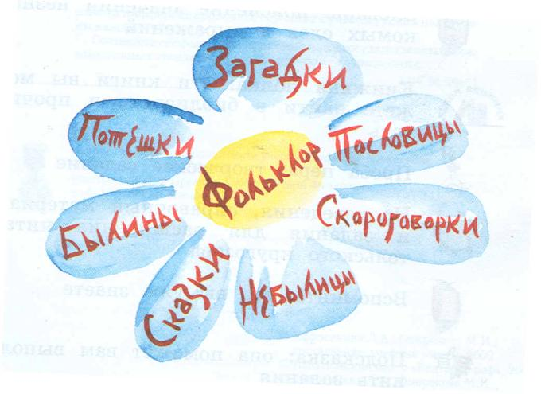
етский фольклор- область народной культуры, своеобразный инструмент социализации ребёнка. Как сфера народной культуры относительно самостоятелен. Он обладает собственной жанровой системой и эстетической спецификой. Детский фольклор представляет одно из направлений устного народного творчества. Несмотря на видимые отличия детского фольклора от фольклора взрослых, граница между ними устанавливается в ходе исторического и функционального изучения отдельных жанров. Так, колыбельные песни одними исследователями относятся к детскому фольклору, другие считают их фольклором взрослых, приспособленным для использования в детской среде. Вместе с тем продолжают существовать жанры, которые можно в равной степени отнести и к взрослому, и к детскому фольклору: загадки, песни, сказки.
Переходя в детскую среду, большинство заимствованных текстов перестраивается в соответствии с особенностями детской психики. Они выполняют как информативную, так и педагогическую и развлекательную функции. Процесс трансформации носит сложный характер. Многие произведения детского фольклора перешли к детям так давно, что память об этом утратилась, другие произведения перешли в детский фольклор недавно. Следовательно, необходимо изучать жанры с учетом их исторического происхождения.
Традиционно можно выделить два направления, по которым происходит пополнение детского фольклора. С одной стороны, фольклор взрослых приспосабливается к детской среде. С другой, самими детьми создаются произведения, учитывающие специфику мировосприятия ребенка.

К
олыбельная песня — один из древнейших жанров фольклора. Обычно это мелодия или песня, напеваемая людьми для успокаивания и засыпания. В основном колыбельную поёт мать своему ребенку, но зачастую исполнителем и слушателем могут быть влюблённые, колыбельная может быть записана на носитель информации, может петься родными для больного и в прочих случаях.
Колыбельная песня — песня, с помощью которой убаюкивают ребенка. Поскольку песня сопровождалась мерным покачиванием ребёнка, в ней очень важен ритм.

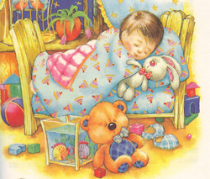
Баю-баюшки, баю,
Не ложися на краю,
Придёт серенький волчок,
И ухватит за бочок,
И утащит во лесок,
Под ракитовый кусток
Там пташки поют
тебе спать не дадут.

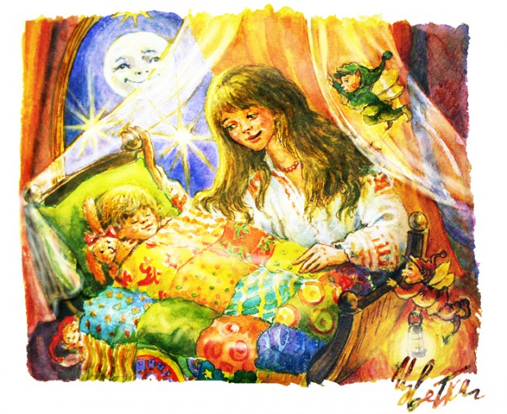
Героями других колыбельных песен являются волшебники. Такие как «Сон», «Дрема», «Угомон».
Ай, лю-ли, ай, лю-ли,
Угомон тебя возьми,
Угомон тебя возьми,
Наша детка сладко спи.
Ходит Сон близ окон,
Бродит Дрёма возле дома,
И глядят, все ли спят.
В таких песнях чаще всего действуют воркующие гули, домовитые ласточки, уютно мурлыкающий кот.
П
риговорки — обращения к насекомым, птицам, животным. Это могут быть не только прямые обращения, но и звукоподражания, например, птицам: «Не сей бобы! Иди по грибы! Худо тут! Худо тут» (удод); «Чьи вы? Чьи вы? — Вши- вик! Вшивик!» (чибис). К приговоркам относится и всем известное обращение к кукушке: «Кукушка-кукушка, сколько мне жить?». По своему происхождению заклички и приговорки восходят к древним заклинаниям и заговорам, с помощью которых наши предки пытались повлиять на силы природы. Сейчас они перешли в детский фольклор.
* * *
Пчелка, пчелка, дай нам меда,
Чтоб полна была колода!
Будем мы медок едать, приговаривать:
"Ах, какая наша пчелка работящая!"
* * *
Травушка-муравушка,
Зелена, пахуча - нет тебя лучше!
На полянке и в лесу
Не тупи мою косу,
Сена в зиму запасу
И коровке принесу!
* * *
Бабочка-красавица,
Что ж тебе не нравится?
Кружишься, не садишься,
Чего же ты боишься?
Вот тебе ладошка,
Отдохни немножко!
* * *
Птичка-птичка - соловей,
Прилетай к нам поскорей!
Тирли-тирли-тирли-лей,
Жить нам станет веселей!
З
агадка — метафорическое выражение, в котором один предмет изображается посредством другого, имеющего с ним какое-нибудь, хотя бы отдалённое, сходство; на основании выше изложенного человек и должен отгадать задуманный предмет. Загадки встречаются у всех народов, на какой бы ступени развития они не стояли. Пословица и загадка отличаются тем, что загадку нужно отгадать, а пословица — это поучение.
По своей форме народные загадки примыкают к пословицам: та же мерная, складная речь, то же частое употребление рифмы и созвучия слов. Иногда только вопросительная форма делает из пословицы, присловья или поговорки загадку; пример: «Сидит на овчине, а бьёт соболей» (промышленник).

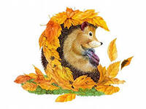
Не портной, а всю жизнь с иголками ходит.
(Ёж)

В воде купался, а сух остался.
(Гусь)

Двенадцать братьев друг за другом бродят,
друг друга не обходят.
(Месяцы)

Есть семь братьев, годами равные именами разные.
(Дни недели)

То черное полотно, то белое полотно закрывает окно.
(День и ночь)

Вьется веревка на конце головка.
(Змея)

Без рук, без ног ползет. (Червяк)
П
ословица — малая форма народного поэтического творчества, облаченная в краткое, ритмизованное изречение, несущее обобщённую мысль, вывод, иносказание с дидактическим уклоном.
Своей силой пословица обязана смысловому эффекту, возникающему в результате особого стяжения синтаксической и лексической формы, призванного закрепить некое содержание; приемы, с помощью которых достигается это стяжение:
• краткость предложения и частое сочетание неопределенно-личных форм и глагола в настоящем времени или повелительном наклонении
• параллелизм
• аллитерация, ассонанс, рифма и иные звуковые механизмы, делающие высказывание ритмически сжатым
Все эти приемы помогают обобщить утверждение, поднять его до уровня метафоры, то есть превратить в типический эквивалент практически бесконечного числа ситуаций.

«Жизнь дана на добрые дела.»
«Красна речь поговоркой.»
«На бога надейся, а сам не плошай.»
«Без углов дом не строится,
без пословицы речь не молвится.»
«Мокрый дождя не боится.»
«Маленький, да удаленький.»
«На чужой сторонушке рад своей воронушке.»
«Кто на молоке ожегся, тот и на воду дует.»
«Трусливому зайке и пенек — волк.»
«Вся семья вместе, так и душа на месте.»
«Был бы обед, а ложка сыщется.»
«Испокон века книга растит человека.»

П
оговорка — словосочетание, оборот речи, отражающий какое-либо явление жизни, один из малых жанров фольклора. Часто имеет юмористический характер.
Из простейших поэтических произведений, каковы басня или пословица, могут выделиться и самостоятельно перейти в живую речь элементы, в которых сгущается содержание первоначального текста; это — не отвлечённая формула идеи произведения, но образный намёк на неё, взятый из самого произведения и служащий его заместителем (напр., «свинья под дубом», или «собака на сене», или «он выносит сор из избы»)
Поговорка, в отличие от пословицы, не содержит обобщающий поучительный смысл.
«Голод не тётка, пирогом не накормит»
«Слово не воробей»
«Яйца курицу не учат»
«Назвался гру́здем — полезай в короб»
«Ложка дёгтя в бочке мёда»
«Как вы лодку назовёте — так она и поплывёт»
«Дорога́ ложка к обеду»
«Да, кудри извилин не заменят!»
«Друзья познаются в беде»
«От сумы́ да от тюрьмы не зарекайся»
«Нашла коса на камень»
«Без Бога ни до порога»
«Целует — значит любит»
«Бьёт — значит любит»
Некоторые поговорки могут иметь схожее звучание, но разный смысл. Так, например, наравне с общеизвестной пословицей «Бьёт — значит любит» существует и пословица, отражающая народную мудрость «Гладит, значит любит».
С
чита́лки — вид детского творчества. Как правило, это небольшие стихотворные тексты с чёткой рифмо-ритмической структурой в шутливой форме, предназначенные для случайного избрания (обычно одного) участника из множества. Неслучайным выбором (классификацией) может быть самая простая считалка типа "на первый, второй", результатом которой является разделение первоначального множества объектов на 2.
Вышел месяц из тумана,
Вынул ножик из кармана,
Буду резать, буду бить,
Всё равно тебе водить.
***
Эники, беники ели вареники,
Эники, беники съели вареники,
Эники, беники, хоп!
Вышел зелёный сироп.
***
Эни, бени, рики, таки,
Турба, урба, синтибряки,
Эус, бэус, краснобэус,
Бац!
***
На золотом крыльце сидели:
Царь, царевич,
Король, королевич,
Сапожник, портной.
Кто ты будешь такой?
Говори поскорей,
Не задерживай добрых и честных людей!
П
отешка – это жанр устного народного творчества. Потешка развлекает и развивает малыша. Она учит маленького ребенка понимать человеческую речь и выполнять различные движения, которым руководит слово. Слово в потешке неразрывно связано с жестом. Оно является главным и ведет за собой жест.
Детям потешки доставляют огромную радость, поэтому родители могут начинать их использовать с самого раннего возраста. Веками потешки помогали родителям в самых разных моментах воспитания ребенка. Если ребенок упрямится и не хочет что-то делать, потешка очень выручает в таких случаях. Потешки для самых маленьких детей помогают малышу настроиться на нужный лад и сделать в игровой форме то, что необходимо. Потешка может ободрить, утешить и развеселить ребенка практически в любой ситуации.
Утренние потешки.
- Мы проснулись, мы проснулись.
- Сладко, сладко потянулись.
- Маме с папой улыбнулись.
Вот проснулись,
Потянулись,
С боку на бок
Повернулись!
Потягушечки!
Потягушечки!
Где игрушечки,
Погремушечки?
Ты, игрушка, погреми,
Нашу детку подними!

Солнышко, солнышко,
загляни в окошко.
Загляни в окошко,
разбуди Сережку.
Чтоб денек чуть- чуть был дольше,
чтобы мы узнали больше,
чтоб игрушки не скучали,
а с Сереженькой играли.

Потешки от слез.

Не плачь, не плачь,
Куплю калач.
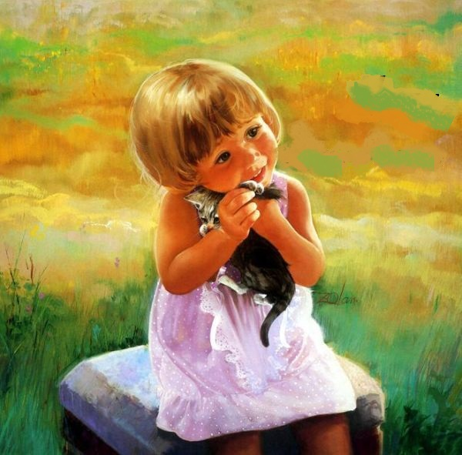
Не хныч, не ной,
Куплю другой.
Слезы утри,
Дам тебе три.

У киски боли,
У собачки боли,
А у моего малыша
Заживи-заживи-заживи.

У лисы боли,
У волка боли,
А у Ванечки
Боль на веточку
В лес улети .

Придет киска неспеша
И погладит малыша
Мяу-мяу – скажет киска
Наша детка хороша.

Ах, кокля-мокля,
Глазоньки промокли.
Кто будет детку обижать,
Того коза будет бодать.
Д
разнилки отражают негативные моменты в восприятии детьми окружающего мира. Они бывают одновременно и смешными, и обидными. Дразнилка учит детей умению подмечать плохое, развивает чувствительность к нелепым ситуациям в жизни. Они высмеивают лень, жадность. Трусость, хвастовство и другие плохие привычки.
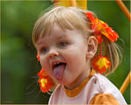
***
Любопытному на рынке
Прищемили нос в корзинке.
Любопытному на днях
Прищемили нос на днях.
Любопытной Варваре
Нос на рынке оторвали.
***
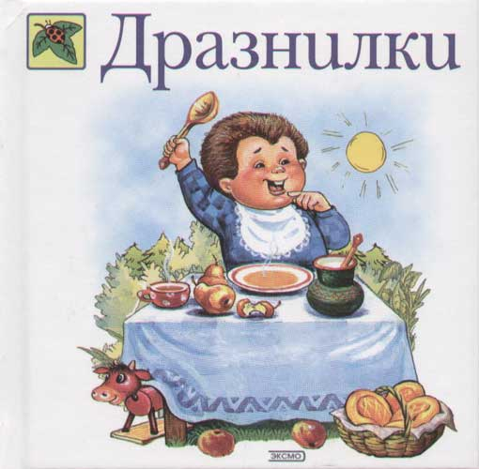
Дядя хрюша - повторюша,
А по имени Индюша.
Все тарелки облизал,
А спасибо не сказал!
***
Я скажу тебе на ушко
Про зеленую лягушку. Никому не говори,
Потому что это ты.

***
Дядя Степа с длинным носом
Приходил ко мне с вопросом:
- Как убавить этот нос,
Чтобы больше он не рос? –
Вы купите купоросу
И приставьте его к носу,
Ковыряйте долотом –
Нос отвалится потом.
П
рипевки служат отражением картин детской жизни, тесно связанной с окружающей природой. Например, пошли ребята на речку купаться, нашли у воды улитку и стали её уговаривать:
Улитка, улитка, выпусти рога!
Дам конец пирога и кувшин творога,
А не выпустишь рога, забодёт тебя коза.
Танцевала рыба с раком,
А петрушка – с пастернаком,
Сельдерей – с чесноком,
А индейка - с петухом.
А морковка не хотела,
Потому что не умела.
***
Ой лю-лю, тара-ра
На горе стоит гора,
А на той горе лужок,
А на том лужку дубок,
А на том дубу сидит
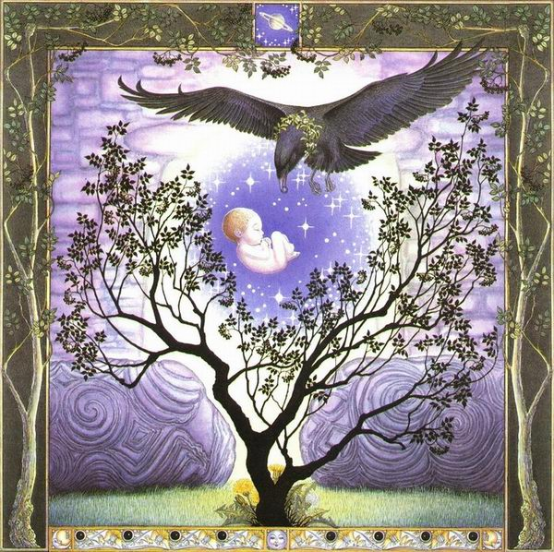
Ворон в красных сапогах
Во зелененьких серьгах.
Черный ворон на дубу,
Он играет во трубу
Труба точёная,
Позолоченная
Утром он в трубу трубит,
К ночи сказки говорит.
Сбегаются зверьки
Ворона послушать,
Пряничка покушать.
С
короговорки изначально были придуманы для развлечения детей. Однако вскоре обнаружились и прочие полезные свойства этой шуточной забавы. Детские скороговорки — сложновыговариваемые фразы, изначально придуманные для развлечения детей. Но вскоре обнаружились и другие полезные свойства этой забавы. Авторы скороговорок стремились к тому, чтобы дети учились правильному произнесения слов, получая удовольствие от такого процесса. Поэтому картины, которые в них изображены, зачастую вызывают смех и улыбку.
Малыши очень хорошо воспринимают детские скороговорки. Ведь процесс повторения интересных стишков для них — своего рода игра. В настоящее время, скороговорки используют чтобы процесс обучения стал полезным, но в тоже время веселым и увлекательным.
Кроме того, они способны исправить дефекты речи у вашего ребенка при их наличии.
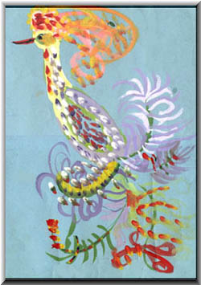
В печурке - три чурки, три гуся, три утки.
***
Бобр Добр для бобрят.
***
Бобры Добры идут в боры.
***
Дятел дуб долбил, да не додолбил.
***
Ехал грека через реку,
Видит грека - в реке рак,
Сунул грека руку в реку,
Рак за руку греку цап.
***
На иве галка,
На берегу галька.
Н
ебыли́ца— жанр устного народного творчества, прозаическое или стихотворное повествование небольшого объёма, как правило, комического
содержания, в основе сюжета которого лежит изображение нарочито искажённой действительности.
Небылица — разновидность сказочного жанра, в которой «действительность выворочена наизнанку». К небылицам относятся повествования «о совершенно невозможных в жизни событиях вроде того, что человек проваливается по плечи в болото, утка вьёт гнездо на его голове и откладывает яйца, волк приходит лакомиться яйцами и т. д.»

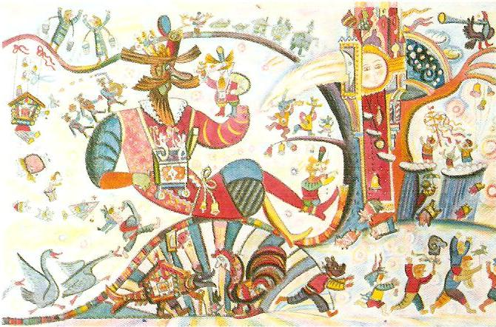
Ехала деревня мимо мужика,
Вдруг из-под собаки лают ворота.
Выскочила палка с бабкою в руке
И давай дубасить коня на мужике.
Крыши испугались, сели на ворон,
Лошадь погоняет мужика кнутом.
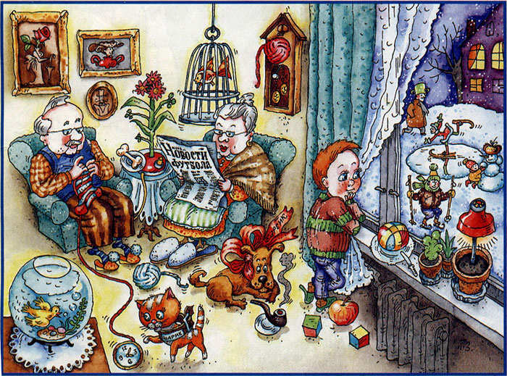
Три мудреца
Три мудреца в одном тазу
Пустились по морю в грозу.
Будь попрочнее
Старый таз,
Длиннее
Был бы мой рассказ.
Перевод С. Маршака
Ч
асту́шка — фольклорный жанр, короткая русская народная песня (четверостишие), юмористического содержания, исполняемая в быстром темпе. Есть предположение, что название частушки происходит от глагола «частить» со значением «говорить быстро, под лад частых тактов музыки»; другая интерпретация мотивированности названия — «то, что часто повторяют».
Текст частушки — обычно четверостишие, написанное хореем, в котором рифмуются 2-я и 4-я строки (иногда перекрестно рифмуются все строки). Характерной чертой языка частушки является его выразительность и богатство языковых средств, часто выходящее за рамки литературного языка. Частушка часто исполняется под аккомпанемент гармони или балалайки.
Частушка возникла в последней трети XIX века как элемент сельского фольклора, но наибольшее развитие получила после становления советской власти.
Частушки сочиняли все — и взрослые и дети.
*** ***
Как по саду-огороду Я гусыня бедная,
Любит козочка гулять. Как копейка медная.
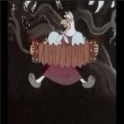
После этого похода По селу хожу босая,
Урожая не собрать! Пух на зиму запасаю.
*** ***
Я сидела на печи, У меня на сарафане
Сторожила калачи. Петушки да петушки
А за печкой мышки В целом мире нету краше
Сторожили пышки. Моей милой бабушки!
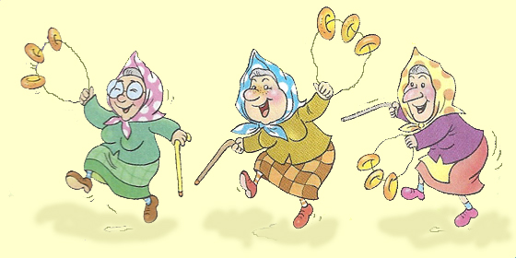

Поленился утром Вова Сидит Лешка за столом
Причесаться гребешком, Ковыряется в носу
Подошла к нему корова, А козявка отвечает:
Причесала языком! Все равно не вылезу!
*** ***
Стала вдруг душить рубаха. Петя ловко ловит рыбу
Чуть не умер я от страха. Может плотик смастерить,
Потом понял: "Е-мое! Только "здравствуй" и "спасибо"
Я же вырос из нее!" Не умеет говорить!
*** ***
Говорю я в шутку Коле: Утром маме наша Мила
Ты, Коль, оборотень, что ли? Две конфетки подарила.
Зарычал он, хвост поджал, Подарить едва успела,
В лес дремучий убежал. Тут же их сама и съела.
***
Шли навстречу Толя с Колей,
Сто бутылок волоча.
Говорят, они искали
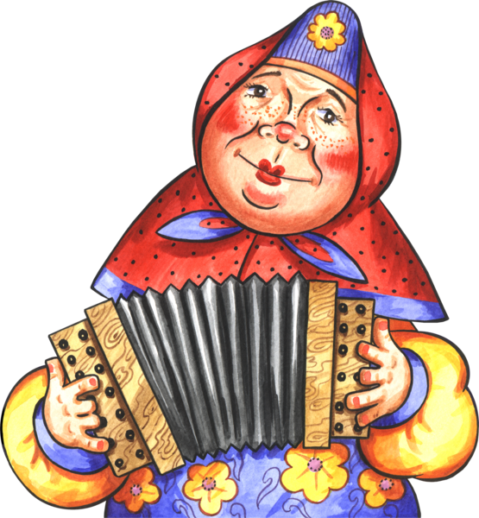
Старика Хоттабыча!
***
Любят маленькие детки
Всевозможные конфетки.
Кто грызет, а кто глотает,
Кто за щечкою катает.
***
По-геройски Лена с ленью
Воевала целый день,
Но, к большому огорченью,
Победила Лену лень.
***
Плохо жить на свете
Пионеру Пете -
Бьeт его по роже
Пионер Серeжа!
З
аклички — обращения к явлениям природы (к солнцу ветру, дождю, снегу, радуге, деревьям).

Дождик, дождик, веселей
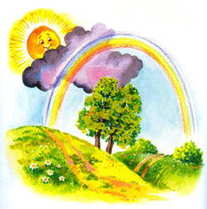
Капай, капай, не жалей!
Только нас не намочи!
Зря в окошко не стучи.
***
Дождик, дождик,
Кап, кап, кап,
Замочи дорожки,
Все равно гулять пойдем.
Мама, дай галошки!
***
Радуга-дуга,
Не давай дождя,
Давай солнышко,
Красно ведрышко.

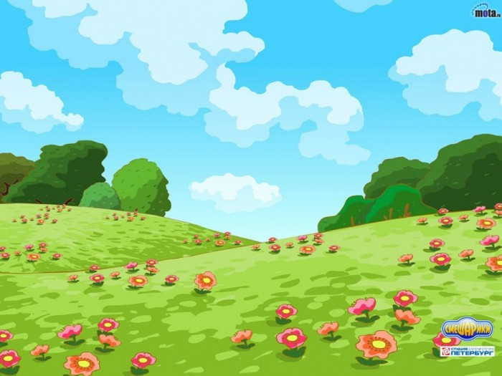
***
Гром гремучий,
Тресни тучи,
Дай дождя
С небесной кручи.
***
Дождик, лей, лей, лей!
Будет травка зеленей,
Вырастут цветочки
На зелененьком лужочке.

П
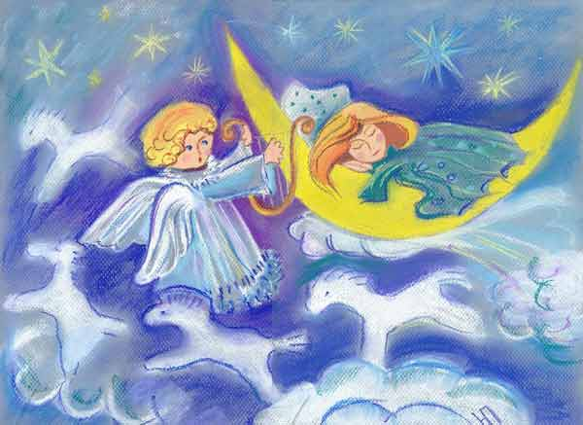
естушка – это еще один жанр устного народного творчества, предназначенный для самых маленьких детей. Пестушка – небольшой стишок или песенка, понятная и интересная для ребенка. От этого слова и произошло понятие «пестовать», но им сегодня уже никто не пользуется. Да и пестушками стишки не называют, хотя они остались, и их постоянно используют родители. В старину считалось, что пестушка не только развивает ребенка, но и укрепляет его здоровье, синхронизирует биоритм ребенка с биоритмом матери и самой Природы. Найдите в этом разделе самые интересные пестушки и почитайте своим детям. Им это обязательно понравится.
***
Большие ноги
Шли по дороге:
Топ, топ, топ,
Топ, топ, топ!
Маленькие ножки
Бежали по дорожке:
Топ, топ, топ, топ,
Топ, топ, топ, топ!
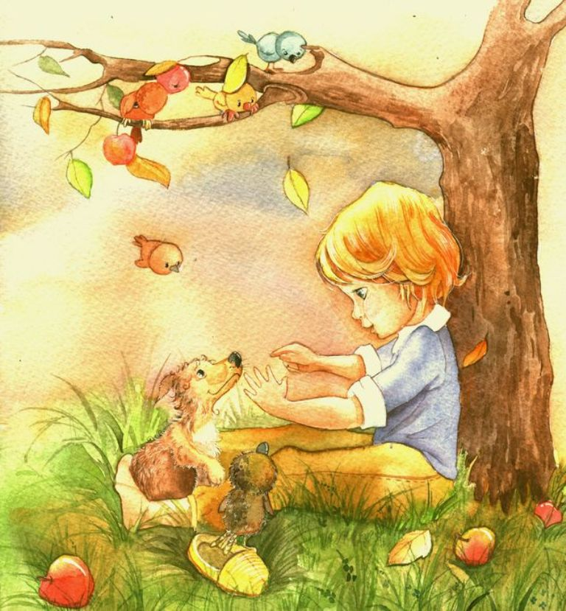
Ручки-ручки — потягушки
И ладошки — похлопушки.
Ножки-ножки — топотушки,
Побегушки, попрыгушки.
С добрым утром, ручки,
Ладошки и ножки,
Щёчки-цветочки — Чмок!
***
Ой качи, качи, качи!
В головае-то калачи,
В ручках прянички,
В ножках яблочки,
По бокам конфеточки,
Золотые веточки!
Содержание
Детский фольклор………………………………………………1
Колыбельные песни……………………………………………...2
Приговорки……………………………………………………...3
Загадки……………………………………………………….....4
Пословицы………………………………………………………5
Поговорки……………………………………………………….6
Считалки………………………………………………………..7
Потешки………………………………………………………..8
Дразнилки……………………………………………………..10
Припевки………………………………………………………11
Скороговорки…………………………………………………..12
Небылицы……………………………………………………..13
Частушка……………………………………………………...14
Заклички………………………………………………………16
Пестушки……………………………………………………...17

